Регистрация участников семинара-практикума: 09.00 -09.30
Режим работы: 09.30 – 13.40
Участники: педагогические работники ДОУ, члены Правления Саратовского областного отделения общественной организации «Педагогическое общество России»
Программа регионального семинара-практикума
«Воспитание у детей дошкольного возраста патриотизма через приобщение к истокам русской народной культуры»

^{Время} | ^{Содержание} | ^{Ответственный}
^{09.00-09.30} | Регистрация участников. Посещение русской народной избы. Обзорная экскурсия по экспозиции «Декоративно-прикладное искусство» | Сорокина Светлана Викторовна, воспитатель МДОУ «Детский сад № 67»
^{09.30-09.35} | ^{Открытие семинара-практикума} | Цикунов Сергей Юрьевич, заместитель председателя Саратовского областного отделения общественной организации «Педагогическое общество России»
^{09.35-09.40} | Приветствие участников семинара | Представитель комитета по образованию администрации ЭМР
Уголок русской избы. Предметы быта
^{09.40-09.50} | Сообщение «Воспитание нравственно-патриотических чувств дошкольников через знакомство с историей быта русского народа». Видео гостиная. «Уголок русской избы» | Лукьянова Валентина Дмитриевна, старший воспитатель МДОУ «Детский сад с. Генеральское»
^{09.50-10.10} | Открытый показ игровой обучающей ситуации «Гость в избу – хозяйке радость» с детьми средней группы | Юрова Марина Анатольевна, воспитатель МДОУ «Детский сад № 67»
^{10.10-10.30} | Видео гостиная. Показ проведения музейного занятия «Деревянные ложки» | Мельничук Елена Петровна, воспитатель МДОУ «Детский сад № 71»
^{10.30-10.35} | Танцевальная композиция «Пошла млада за водой» | Лукина ЗульфидаЭнверовна, инструктор по физической культуре МДОУ «Детский сад № 67», Родионова Марина Сергеевна, музыкальный руководитель МДОУ «Детский сад №24»
^{Малые фольклорные жанры}
^{10.35-10.45} | Игра-викторина«Знатоки фольклора» | Конониренко Марина Вениаминовна, старший воспитатель МДОУ «Детский сад № 67»
^{10.45-10.55} | Сообщение из опыты работы «Колыбельные песни: от древности до наших дней» | Россошанская Екатерина Михайловна, Платова Ирина Алексеевна, музыкальные руководители, Зиборова Татьяна Робертовна, старший воспитатель МАДОУ «Детский сад № 3»
^{10.55-11.15} | Открытый показ образовательного мероприятия «Былинные герои земли русской» | Серго Светлана Владимировна, воспитатель МДОУ «Детский сад № 67»
^{11.15-11.35} | Мастер-класс по изготовления народной тряпичной куклы «Оберег солдату» | Цыкало Марьяна Александровна, воспитатель МАДОУ «Детский сад № 18»
^{Время} | ^{Мероприятие} | ^{Ответственный}
^{Народные игры}
^{11.35-11.40} | Сообщение «Русские народные подвижные игры как средствоприобщения ребенка дошкольника к национальной культуре и традициям русского народа» | Афонина Оксана Александровна, музыкальный руководитель МДОУ «Детский сад № 47»
^{11.40-12.15} | Открытый показ игровой программы «Русская игра – отворяй ворота» с детьми подготовительной к школе группы | Лукина ЗульфидаЭнверовна, инструктор по физической культуре МДОУ «Детский сад № 67»
^{12.15-12.35} | ^{Чайная пауза}
Русские народные праздники и традиции
^{12.35-12.45} | Игровая обучающая программа «По страницам русских народных праздников» | Гончарова Ирина Викторовна, педагог-психолог, Бегушева Эльвира Рустямовна, Вьюркова Елена Викторовна, воспитатели МДОУ «Детский сад № 67»
Народные музыкальные инструменты песни и хороводы
^{12.45-12.55} | Презентация образовательного проекта «Русские народные музыкальные инструменты». Панорамное занятие с педагогами | Цикуренко Анжелика Владимировна, музыкальный руководитель МДОУ «Детский сад № 15»
^{12.55-13.05} | Инсценировка «Семья вместе – и душа на месте»» | Урынгалиева Александра Валерьевна, музыкальный руководитель, Федотова Татьяна Ивановна, музыкальный руководитель МДОУ «Детский сад п. Пробуждение»
Родной край. Народные промыслы и творчество Саратовской губернии
^{13.05-13.15} | Презентация образовательного проекта «Саратовский калач – частица души народной» | Карачева Наталья Владимировна, воспитатель МДОУ Детский сад № 78»
^{13.15-13.30} | Игра «Знатоки Саратовского края» | Стрельникова Елена Васильевна, учитель-дефектолог МАДОУ «Детский сад № 21»
^{13.30-13.35} | Подведение итогов, обмен мнениями | Салмова Людмила Николаевна, член Правления Саратовского областного отделения общественной организации «Педагогическое общество России»
^{13.35-13.40} | ^{Награждение} | Цикунов Сергей Юрьевич, заместитель председателя Саратовского областного отделения общественной организации «Педагогическое общество России»

«Окружающие предметы, впервые пробуждающие душу ребенка, воспитывающие в нем чувство красоты, должны быть национальными. Это поможет детям с самого раннего возраста понять, что они — часть великого русского народа».
О. Л. Князева.
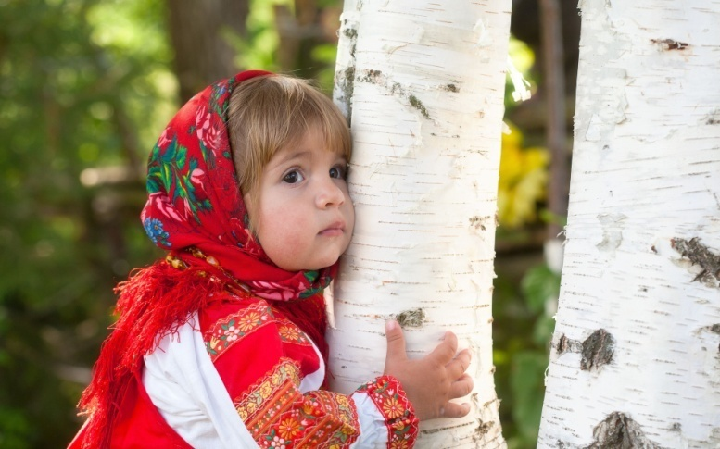

«Нельзя быть патриотом, не чувствуя личной связи с Родиной, не зная, как любили и берегли ее наши предки, наши отцы и деды».
И. А. Ильин

«Патриотизм — высокое и сложное человеческое чувство, оно так многогранно по своему содержанию, что не определимо несколькими словами. Это и любовь к родным и близким людям, и к малой Родине, и гордость за свой народ».
О. А. Соломенникова

Место проведения: МДОУ «Детский сад № 67» г. Энгельса
413105, г. Энгельс, 1 Микрорайон, дом 10, Тел. 8(8453) 55-30-21
E-mail:MDOY-67@yandex.ru
Ссылка на официальный сайт:https://ds67-engels-r64.gosweb.gosuslugi.ru/
Сотовый телефон:89179851858 (Марина Вениаминовна)
Проезд:от остановки Железнодорожный вокзал, троллейбус 109 до остановкиЗАО «Тролза» (конечная).
От остановки перейти дорогу к МОУ «СОШ им. А. И. Михеля№29», обойти школу слева, дойти до магазина Магнит, идти вдоль здания, затем повернуть направо и идти прямо до калитки детского сада.

Саратовское областное отделение общественной организации
«Педагогическое обществоРоссии»

Комитет по образованию администрации
Энгельсского муниципального района Саратовской области

Муниципальное дошкольное
образовательное учреждение«Детский сад № 67»
Энгельсского муниципального района Саратовской области

Региональный семинар - практикум
«Воспитание у детей дошкольного возраста патриотизма через приобщение к истокам русской народной культуры»

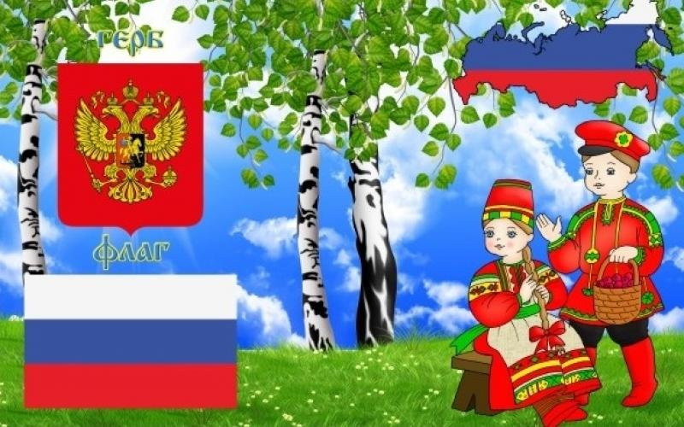

25апреля 2024 г.
г. Энгельс

